ANNEX 1: DEUC

GUIA RÀPIDA PER AL LICITADOR:

- Dels plecs publicats heu de descarregar i guardar en el vostre ordinador l’annex XML
- Després aneu a l’adreça següent:
https://visor.registrodelicitadores.gob.es/espd-web/filter?lang=es
- Indiqueu que sou un operador econòmic
- Indiqueu que voleu importar un DEUC
- Annexar l’XML de la licitació
- Es carregarà el DEUC amb les dades que hi ha en l’arxiu XML.
- Indiqueu la nacionalitat i feu “siguiente”.
- Empleneu les dades que es demanen en la licitació.
- Imprimiu el document.
- Signatura en pdf o manual.

PAS A PAS:

- Dels plecs publicats descarregueu i guardeu en el vostre ordinador l’annex XML
- Aneu a l’adreça següent:
https://visor.registrodelicitadores.gob.es/espd-web/filter?lang=es
- Indiqueu que sou un operador econòmic
- Indiqueu que voleu importar un DEUC (si teniu l’ XML amb les vostres dades ja guardades podreu creuar els dos xml.)
- Annexeu l’XML de la licitació (es carregaran les dades de la licitació)
- Indiqueu “siguiente”

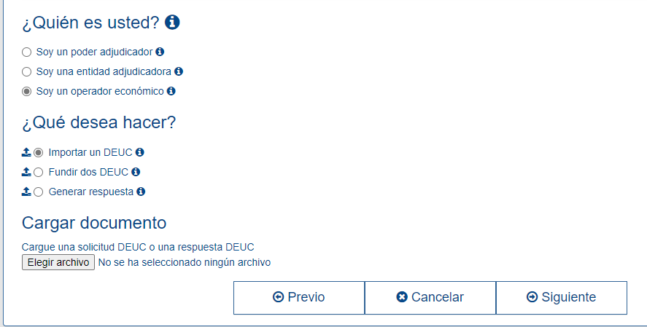

- Empleneu les dades, afegiu el núm. de l’Anunci en el DOS si encara no està emplenat. Aquest número es facilitarà en el mateix anunci de licitació un cop s’hagi publicat en el DOUE.

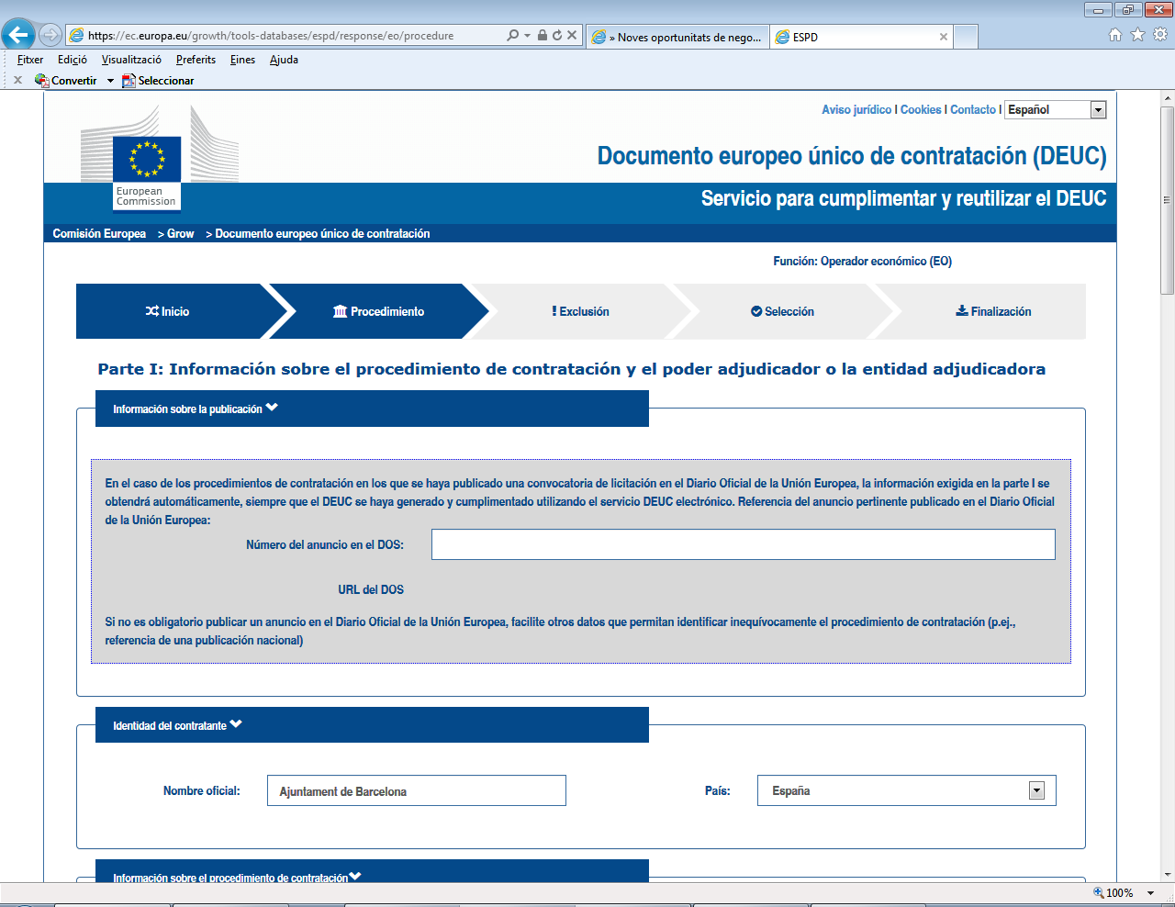

- Al final cliqueu “Imprimir”. Les pàgines es convertiran en una de sola.

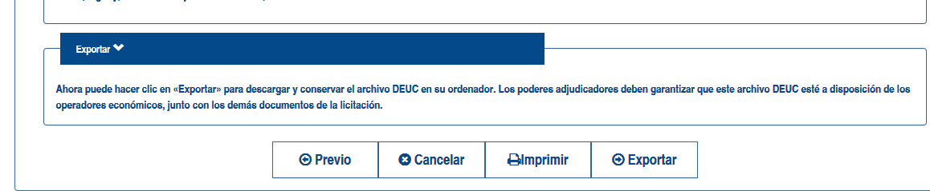

- Opció 1: imprimir en una impressora pdf. Aquesta impressió convertirà el text en un pdf. Obriu el document amb un pdf. que tingui la possibilitat de signar el document. Signeu el pdf.

Opció 2: imprimir el document i signar manualment.

ANNEX 2: AUTORITZACIÓ

Qui sota signa el/la senyor/a ....................................................................................., amb DNI/NIE núm........................................................., en nom propi / en qualitat de representant legal de la persona física/jurídica ...................................................................................., amb NIF núm. ........................................, amb la següent adreça de correu electrònic ............................................... i als efectes de licitar en el procediment d'adjudicació que té per objecte l’EXECUCIÓ DELS SERVEIS DE SUPORT TÈCNIC D’ESCENARI DEL CONSORCI MERCAT DE LES FLORS AMB MESURES DE CONTRACTACIÓ PÚBLICA SOSTENIBLE, NÚM. EXP. F24-120.

AUTORITZA AL CONSORCI MERCAT DE LES FLORS
a sol·licitar de les dades justificatives i/o el certificat d’estar al corrent del compliment de les seves obligacions tributàries amb l’Ajuntament de Barcelona imposades per les disposicions vigents, en cas de resultar adjudicatari del procediment de licitació i durant tota la vigència del contracte;

DESIGNA I ACCEPTA

Que s’utilitzi, per a totes les notificacions i comunicacions electròniques la següent adreça de correu electrònic (@): ...................................................................

Localitat, data i signatura de la persona declarant

ANNEX 3: DECLARACIÓ CONSTITUCIÓ UNIÓ TEMPORAL D’EMPRESES (UTE)

El/la senyor/a ....................................................................................., amb DNI/NIE núm........................................................., en nom propi / en qualitat de representant legal de la persona física/jurídica .............................................................................................., amb NIF núm. ........................................, amb la següent adreça de correu electrònic ...............................................

i

El/la senyor/a ....................................................................................., amb DNI/NIE núm........................................................., en nom propi / en qualitat de representant legal de la persona física/jurídica .............................................................................................., amb NIF núm. ........................................, amb la següent adreça de correu electrònic ...............................................

Als efectes de licitar en el procediment d'adjudicació que té per objecte l’EXECUCIÓ DELS SERVEIS DE SUPORT TÈCNIC D’ESCENARI DEL CONSORCI MERCAT DE LES FLORS AMB MESURES DE CONTRACTACIÓ PÚBLICA SOSTENIBLE, NÚM. EXP. F24-120.

DECLAREN

- La voluntat de constituir una UTE per a participar en el procés de licitació que té per objecte l’EXECUCIÓ DELS SERVEIS DE SUPORT TÈCNIC D’ESCENARI DEL CONSORCI MERCAT DE LES FLORS AMB MESURES DE CONTRACTACIÓ PÚBLICA SOSTENIBLE, NÚM. EXP. F24-120, amb el següent percentatge de participació en l’execució del contracte:
...,... % l’empresa ............................................................................................
...,... % l’empresa ............................................................................................

- Que en cas de resultar adjudicatàries de l’esmentat procés de licitació es comprometen a constituir-se formalment en una UTE mitjançant escriptura pública.

- Que designen com a representant de la UTE en aquest procés de licitació al/la senyor/a .................................................................. amb DNI núm. ..............................

- Que la denominació de la UTE a constituir és ................................................................ ; i el domicili per a les notificacions és .................................................................... núm. telèfon .........................; núm. de fax ................................; adreça de correu electrònic (@) ................................................................

I com a prova de conformitat signen aquesta declaració,
(localitat i data)
(nom de l’empresa que es representa; signatura de cadascun dels representants de les diferents empreses i segell de les empreses)

ANNEX 4: OFERTA ECONÒMICA

El/la senyor/a ....................................................................................., amb DNI/NIE núm........................................................., en nom propi / en qualitat de representant legal de la persona física/jurídica .............................................................................................., amb NIF núm. ........................................, amb la següent adreça de correu electrònic ............................................... i als efectes de licitar en el procediment d'adjudicació que té per objecte el servei de suport tècnic del Mercat de les Flors, amb mesures de contractació pública sostenible, núm. exp. F24-120, es compromet a realitzar-lo amb subjecció al plec de clàusules administratives particulars i al de prescripcions tècniques per al/s Lot/s ................... i per un PREU UNITARI de .........., .......... i ........ euros, IVA NO inclòs, amb el següent desglossament:

LOT 1

Costos directes | Import €
Costos salarials | ........... €
Costos directes varis | ........... €
TOTAL | ........... €
Costos indirectes | Import €
Despeses gestió | ........... €
Benefici empresa | ........... €
TOTAL | ........... €
TOTAL DE COSTOS (directes + indirectes): | ........... €

LOT 2:

Costos directes | Import €
Costos salarials | ........... €
Costos directes varis | ........... €
TOTAL | ........... €
Costos indirectes | Import €
Despeses gestió | ........... €
Benefici empresa | ........... €
TOTAL | ........... €
TOTAL DE COSTOS (directes + indirectes): | ........... €
LOT 3:

Costos directes | Import €
Costos salarials | ........... €
Costos directes varis | ........... €
TOTAL | ........... €
Costos indirectes | Import €
Despeses gestió | ........... €
Benefici empresa | ........... €
TOTAL | ........... €
TOTAL DE COSTOS (directes + indirectes): | ........... €

(Només omplir les dades per al lot o lots als que es presenta)
Indicar nom, data i segell de l’empresa/entitat licitadora, i signatura

